Biologie leerdocument H12
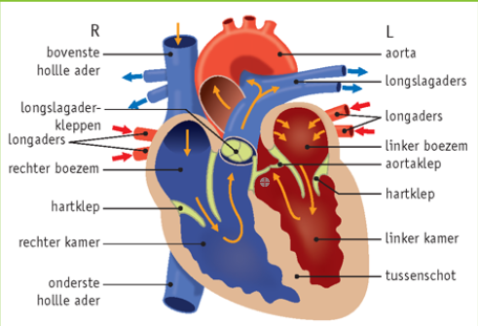
12.1
- Het menselijke hart heeft twee boezems en twee kamers
- Met elke slag verlaat een bepaald volume bloed de kamers, het slagvolume. Het aantal slagen per minuut is de hartslagfrequentie.
- Het hartminuutvolume is het slagvolume van een harthelft x de hartslagfrequentie
- Een ecg geeft de elektrische activiteit van het hart weer.
- De prikkel voor een hartslag ontstaat in de sinusknoop
- Kransslagaders voorzien de hartspier van bloed, kransaders voeren dat bloed weer af.
- Door de hart- en slagaderkleppen stroomt het bloed in één richting door het hart

12.2
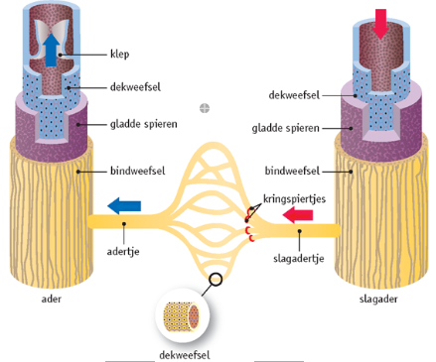
- Mensen hebben een dubbele bloedsomloop.
- Door slagaders stroomt bloed van het hart weg. Slagaderwanden zijn gespierd en elastisch.
- In haarvaten vindt uitwisseling van stoffen plaats tussen bloed en weefsels.
- Door aders stroomt bloed naar het hart toe. Aders hebben vaak kleppen.
- Slagaders hebben de naam van het orgaan waar ze bloed naartoe voeren, aders van het orgaan waar ze bloed vandaan voeren.
- In de kleine bloedsomloop stroomt het bloed van het hart naar de longen en vervolgens weer naar het hart
- Via de grote bloedsomloop stroomt het bloed van het hart naar de organen en vervolgens weer naar het hart.
- Via de placenta krijgt een ongeboren kind bloed met zuurstof en voedingsstoffen. Dit bloed kan via het ovale venster en een bloedvat vanaf de longslagader de aorta in
- Water met mineralen stroomt in planten door houtbaten naar boven door de worteldruk en verdamping van de bladeren
- Het transport van organische stoffen in planten gaat in celen via plasmastroming en via bastvaten onder invloed van drukverschillen.

12.3
- de bovendruk is de druk van het bloed op de wanden van de slagaders tijdens het samentrekken van de kamers, de onderdruk is de druk op het moment dat het hart ontspant.
- in slagaders zijn bloeddruk en stroomsnelheid hoog. Door kringspiertjes in de slagaders sane te trekken kan de bloedverdeling in het lichaam veranderen.
- Atherosclerose vernauwd slagaders
- Door de weerstand in de bloedvaten neemt de bloeddruk steeds meer af.
- de stroomsnelheid in haarvaten is laag door de grote gezamenlijke diameter. Door de lage stroomsnelheid is er genoeg tijd stoffen uit te wisselen met de omgeving. 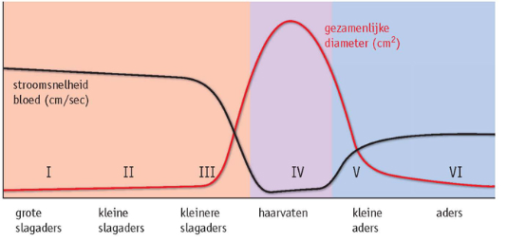

12.4
- Bloedplasma bestaat uit water met opgeloste stoffen. Het vervoert ook bloedcellen
- Rode bloedcellen vervoeren zuurstof met behulp van hemoglobine. Zij bevatten een enzym waardoor CO₂ snel reageert met water. Het ontstane HCO₃⁻ gaat, deels opgelost in het bloedplasma, naar de longen.
- witte bloedcellen spelen een rol bij het bestrijden van ziekteverwekkers, onder andere door het maken van antistoffen.
- Bloedplaatjes voorkomen bloedverlies bij beschadigingen van bloedvaten.
- Bij de bloedstollingzijn verschillende bloedstollingsfactoren betrokken
- Bloedgroepen berusten op antigenen op het celmembraan van rode bloedcellen
- resusnegatieve moeders die zwanger zijn van een resuspositief kind, krijgen injecties met antiresus om complicaties bij een volgende zwangerschap te voorkomen.

12.5
- Door de bloeddruk verlaat een deel van het bloedplasma met daarin opgeloste zuurstof en voedingsstoffen de haarvaten: filtratie. Er ontstaat weefselvloeistof.
- door grote bloedeiwitten in het bloedplasma ontstaat een verschil in osmotische waarde met de omringende weefselvloeistof. Hierdoor stroomt veel weefselvloeistof door osmose terug naar het bloed: resorptie
- een deel van de weefselvloeistof gaat als lymfe terug naar het bloed. Lymfevaten lijken op aders
- In de lymfeknopen zijn grote hoeveelheden lymfocyten opgeslagen.
AED
Een AED bestaat uit een microprocessor met een accu. Je plakt de elektronen op het lichaam en sluit de AED aan. de AED registreert de onregelmatige samentrekkingen van eht hart en geeft een elektrische schok af, waardoor het hart heel kort helemaal stopt met pompen. Het hart krijgt een kans de controle over het hartritme te herstellen.

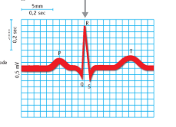
Ecg (elektrocardiogram)
Elektroden op de huid meten de stroom van het samentrekken en ontspannen van het hart en maakt daarvan een ecg. Het samentrekken van de boezems levert de P-top, het krachtige samentrekken van de kamerwanden levert het grote Qrs-complex en de T-top ontstaat door ontspannen van beiden kamers. Het ontspannen van de boezems levert ook een top, maar die valt samen met het Qrs-complex.

Hartoperaties
Bij een hartinfarct kan een dotterbehandeling uitgevoerd worden. Bij deze behandeling gebuiken artsen een klein ballonnetje dat ze op de plaats van de vernauwing opblazen. De arts kan eventueel een metalen steunkausje in de slagader plaatsen om het bloedvat voortaan open te houden. Ook kan een bypassoperatie worden uitgevoerd. Artsen gebruiken een stukje beenader om een nieuwe verbinding te maken tussen aorta en kransslagader.

Slagaders
Slagaders zijn vernoemd naar het orgaan waar ze bloed heenbrengen. De wanden van slagaders bestaan uit drie lagen: een dunne binnenlaag van dekweefsel, een middenlaag van glad spierweefsel en een buitenlaag van bindweefsel. De wand is hierdoor sterk en elastisch. Slagaders veren mee wanneer er een golf bloed vanuit het hart doorheen komt. Slagaders hebben kringspiertjes die de diameter van de slagader kunnen verkleinen of vergroten. Deze spiertjes kunnen het bloedtoevoer open of dichtzetten. Het bloed gaat naar de delen waar je het het meest nodig hebt.

Haarvaten
De wand van een haarvat is maar één cellaag dik. De wandcellen sluiten niet goed tegen elkaar aan. daardoor kunnen stoffen gemakkelijk met het bloedplasma mee naar de lichaamscellen, of met de weefselvloeistof mee naar het bloed.

Aders
Aders zijn vernoemd naar het orgaan waar vandaan ze het bloed afvoeren. Net als de slagaders bestaat hun wand uit drie lagen. De spierlaag is echter dunner. De meeste aders hebben kleppen die voorkomen dat het bloed terug kan stromen naar het orgaan. In aders stroomt het bloed sneller dan in haarvaten, maar is de druk erg laag. Door dia lage druk is het moeilijk om bloed weer terug in het hart te krijgen. Door kleppen loopt het bloed niet terug.

Bloedsomloop
De kleine bloedsomloop gaat vanaf het rechterharthelft naar de longen en via de longen naar het linkerharthelft. Daar wisselt die koolstofdioxide en zuurstof uit. De grote bloedsomloop gaat vanaf het linkerharthelft langs alle organen terug het rechterharthelft in. Hier vindt wisseling van zuurstof, koolstofdioxide, voedingsstoffen en afvalstoffen plaats.

Bloedsomloop voor de geboorte
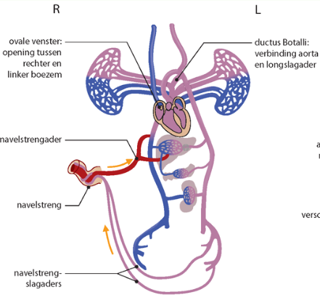
Voor de geboorte komen zuurstof en voedingstoffen via de placenta en de navelstrengader in de onderste holle ader van het embryo. Daar mengt het zuurstofrijke bloed met zuurstofarm bloed. Het gemengde bloed stroomt naar de rechter harthelft. Het bloed gaat niet allemaal naar de longen. Een deel stroomt via een opening in de wand tussen de rechter en linker boezem meteen door naar de linker harthelft. Door een klep kan het bloed wel van de rechter naar de linker boezem stormen, maar niet omgekeerd. Een ander deel van het bloed gaat via een extra verbinding tussen longslagader en aorta rechtstreeks de aorta in. Slechts een klein deel van het gemengde bloed gaat naar de longen van het embryo. De aorta van het embryo vertakt en de slagaders voeren het bloed naar alle organen. twee slagaders voeren bloed terug naar de placenta voor een volgende ronde.
Na de geboorte drukt de grote hoeveelheid bloed uit de longaders de klep over het ovale venster dicht en na een paar dagen is de klep vergroeid met de boezemwand. De verbinding tussen longslagader en aorta verdwijnt ook.

Planten
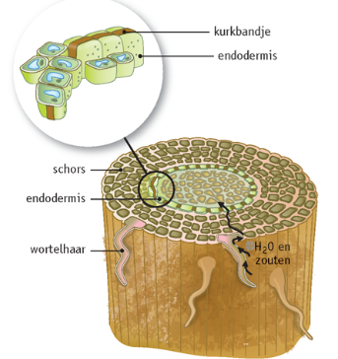
Bladcellen verliezen water door verdamping via hun huidmondjes. Door de verdamping komt een waterstroom in de houtvaten op gang. Er gaat water de plant uit in de bladeren en dat water vullen de wortels aan. aan de wortelpunten hebbend e opperhuidcellen dunne uitlopers. Daardoor is het oppervlak vergroot. Het meeste water in de wortel gaat via de celwanden van de schors en door de cellen van de endodermis naar de houtvaten in het centrale deel van de wortel. De endodermis is de scheidingslaag tussen de schors en het centrale deel. De cellen van deze laag zijn omgeven door een ondoorlaatbaar kurkbandje, die het transport via de celwanden verhindert. Het water moet dus door de endodermiscel heen. de endodermiscellen selecteren in hun membranen de mineralen die naar binnen gaan. Membranen waar bepaalde moleculen niet door heen kunnen en andere wel worden semipermeabel genoemd. Worteldruk ontstaat doordat de endodermiscellen via actief transport (tegen de concentratie in) mineralen opnemen en afgeven aan de houtvaten. Daardoor stijgt in de houtvaten in het centrale deel de osmotische waarde en volgt water door osmose de mineralen naar vinnen toe. De worteldruk duwt het water in de houtvaten omhoog, de verdamping trekt het omhoog.

Plasmastroming in een bladcel brengt suikers naar het celmembraan. De suikers gaan naar de bastvaten in de nerf van het blad. Water volgt door osmose. De druk in de bastbaten gaat op deze plek dus omhoog. Op ander plaatsen in de plant halen cellen suikers uit de bastbaten. Water volgt door osmose. Op die plaatsen gaat de druk omlaag. Het drukverschil tussen begin en eind van de bastbaten houdt de suikerstroom op gang. Ook andere organische stoffen volgen de transportroute.

Bloeddrukmeting
De arts pompt de band op en knijpt daarmee de armslagader dicht. De arts zet een stethoscoop op de slagader. Via een ventiel laat hij lucht uit de manchet lopen. De druk in de manchet daalt. Op een gegeven moment is de druk waarmee de linker kamer het bloed de slagaderen inpompt net iets hoger dan de druk in de manchet. Het bloed perst zich langs de afsluiting de onderarm in. Het geluid dat dit geeft kan de arts met een stethoscoop goed horen. De arts leest nu de waarde van de bloeddrukmeter af. Dit is de druk tijdens het samentrekken van het hart: de bovendruk. Langzaam laat de arts nog meer lucht uit de manchet lopen. Zodra het bloed ongehinderd door de slagader stroomt, hoort de arts het persgeluid niet meer. De arts leest weer de waarde van de bloeddrukmeter af. Dit is de druk tijdens de rustfase van het hart: de onderdruk. De officiële eenheid van bloeddruk is pascal, maar de klassieke bloeddrukmeter van artsen geeft de waarde in mm kwik aan.

Samenstelling bloed
Bloed bestaat voor 60% uit bloedplasma. Hierin zitten opgeloste stoffen. Ook vervoert het bloedplasma een groot gedeelte van het co2 in de vorm van hco3. Bloed bestaat voor 40% uit verschillende typen bloedcellen. Alle bloedcellen ontstaan in het rode beenmerg van botten zoals borstbeen en ribben. Hier bevinden zich stamcellen die voortdurend bloedcellen maken: rode bloedcellen, witte bloedcellen en bloedplaatjes.

Transport van co2
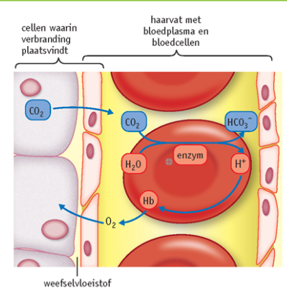
Het verbranden van glucose levert Co₂. De Co₂diffundeert via de weefselvloeistof buiten de cellen naar het bloedplasma en de rode bloedcellen. In de rode bloedcellen laat een enzym de Co₂snel reageren met H₂O. Er ontstaat HCO⁻₃ en een waterstofion uit een Co₂molecuul. De hb moleculen binden de H+ ionen. Dat voorkomt de ph in het bloed te sterk gaat dalen. Deze HCO⁻₃ ionen verlaten voor een groot deel het rode bloedcel en komen in het bloedplasma terecht. Wanneer ze in de longen zijn aangekomen verdwijnt H₂O en diffundeert de Co₂naar het longblaasje.

Bloedstolling
Direct nadat je valt leiden pijnprikkels tot een reactie in de spiervezels in de wand van de bloedvaten. Die trekken samen, waardoor de wond in eerste instantie niet bloed. Pas wanneer de pijn wegtrekt en de spiervezels in de wand van de bloedvaten ontspannen, gaat de wond bloeden. Maar dan is de bloedstolling al gestart. Bloedplaatjes hechten zich aan de beschadigde haarvat en huidcellen. Ze vormen de eerste prop, deze is niet stevig. Voor een stevigere prop zijn er draden van fibrine nodig. Uit de beschadigde haarvatcellen en uit de kapotte bloedplaatjes komt een eiwit vrij dat een serie omzettingen in het bloedplasma op gang brengt. Hierbij ontstaan fibrinedraadjes. Bij bloedstolling zijn niet alleen stoffen uit de haarvatcellen en de bloedplaatjes betrokken, maar ook een groot aantal stollingsfactoren uit het bloedplasma. Dit zijn stoffen in het bloedplasma die nodig zijn voor het stollingsproces. Pas na alle stappen van dit proces ontstaan fibrinedraden. Zo voorkomt het lichaam dat er ongewenst fibrine ontstaat. De fibrinedraden zorgen voor een netwerk waarin allerlei bloedcellen verstrikt raken. Wanneer de fibrinedraden samentrekken, persen ze vocht uit de prop, waardoor een stolsel ontstaat. Bij uitwendige wondjes blijft een droge korst over die het wondje bedekt. De korst valt er vanzelf af wanneer de huid geheeld is. 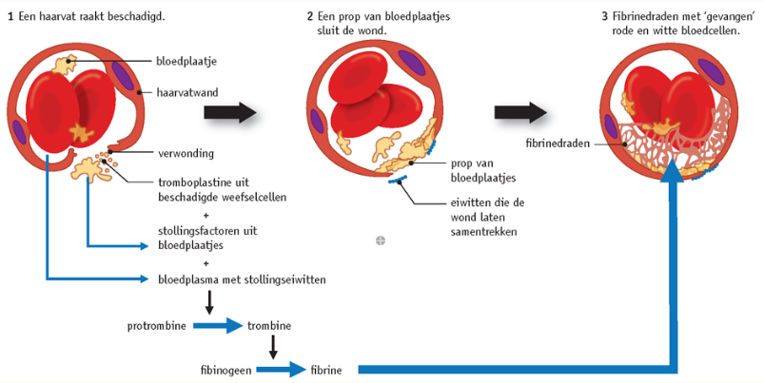

Bloedtransfusie
Bij een bloedtransfusie moet je rekening houden met de bloedgroep. Deze indeling berust op het type antigenen dat op de celmembranen van de rode bloedcellen zit. Elke bloedgroep heeft andere antigeeneiwitten. Een patiënt met bloedgroep A heeft A-antigenen op het celmembraan van de rode bloedcellen en anti-B antistoffen in zijn bloedplasma. Komen rode bloedcellen et B-antigenen in het bloed van een patiënt met bloedgroep A, dan reageren de anti-B stoffen van de patiënt met deze B-antigenen. De bloedcellen van het donorbloed klonteren dan samen. Bij bloedgroep AB komen beide antigenen p de vloedcellen voor, maar zijn er geen anti-A of anti-B antistoffen in het bloedplasma. Bij bloedtype 0 is dit andersom. 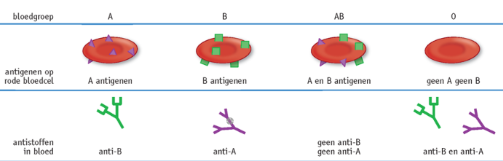

Resusfactor
Je kunt ook resusantigeen op je membraan van je rode bloedcellen hebben liggen (ook wel antigeen D). Je bent dan resuspositief, in tegenstelling tot de resusnegatieve mensen. van nature hebben resusnegatieve mensen geen antistof tegen het resusantigeen. Pas wanneer resusnegatieve mensen resuspositief bloed binnen krijgen, vormen zij deze antistof. Dit gebeurt bijvoorbeeld bij een bloedtransfusie met positief bloed. De vorming van antiresus treedt ook op bij een resusnegatieve moeder die zwanger is van een resuspositief kind. Bij een zwangerschap is er een kleine kans dat door lekkage van bloedvaten in de placenta bloeduitwisseling plaatsvindt tussen moeder en kind. Tijdens de bevalling is die kans groot. Een resusnegatieve moeder krijgt dan bloedcellen met het resusantigeen in haar bloedsomloop. Bij een tweede zwangerschap van een resuspositief kind kan dit een probleem opleveren. In het bloed aan de moeder zijn geheugencellen aanwezige, wanneer bloedcellen van het kind in de bloedbaan van de moeder komen, snel grote hoeveelheden antiresus aanmaken. Deze kleine antistofmoleculen kunnen via de placenta in het bloed van het kind komen en het bloed van het kind laten klonteren. Dit kan leiden tot hersenbeschadiging en dood tot gevolg hebben. Om dit te voorkomen krijgt een resusnegatieve moeder die zwanger is van een resuspositief kind in de dertigste week van de zwangerschap een injectie met antiresus. Dat breekt d rode bloedcellen af van de foetus, die in het bloed van de moeder komen. Omdat het om een kleine hoeveelheid bloedcellen gaat, is ook de hoeveelheid ingespoten antiresus gering. De foetus ondervindt van de in injectie bij de moeder dan ook geen gevolgen. Deze injectie voorkomt dat de moeder zelf antiresus gaat maken en geheugencellen maakt. Na de bevalling volgt voor de zekerheid nog een injectie. Bij een volgende zwangers hap is de ingespoten antiresus al afgebroken.

Uitdrogen
Het weefselvloeistof voorkomt uitdroging van de cellen en garandeert een goede uitwisseling van stoffen tussen bloed en cellen. door de bloeddruk in de haarvaten stroomt een deel van het bloedplasma met opgeloste stoffen door openingen in de haarvatwand naar buiten, weefselvloeistof. Deze filtratie vindt vooral aan het begin van het haarvat plaats. Witte bloedcellen kunnen, doordat ze een heel soepel celmembraan hebben, door de kleine openingen naar de weefselvloeistof kruipen. De andere bloedcellen zijn te groot. Om af te koelen ga je zweten. Om zweet te kunnen maken, gebruiken de zweetklieren water uit de weefselvloeistof. De osmotische waarde neemt toe in haar lichaamsvloeistoffen. De cellen geven water af aan het weefselvloeistof en bloed en drogen zo uit.

Osmotische druk
Bloedplasma vult de weefselvloeistof aan, maar het blijft er niet zitten, dan zouden de weefsels steeds meer opzwellen. Voortsudderend stroomt er weefselvloeistof terug de haarvaten in, resorptie. Resorptie komt tot stand doordat er wel grote bloedeiwitten in het bloedplasma zitten, maar niet in de weefselvloeistof. De bloedeiwitten geven het bloedplasma een hogere osmotische waarden dan de weefselvloeistof. Dit verschil veroorzaakt een osmotische druk waardoor weefselvloeistof terugstroomt de haarvaten in. De resorptie is aan het eind van het haarvat groter dan de filtratie. Weefselvloeistof gaat terug het haarvat in.

Lymfe
Niet alle vloeistof keert in de haarvaten terug. Daar is het verschil in osmotische waarde te klein voor. Het gaat via een omweg, via de lymfevaten. Lymfevaten lijken op aders: ze hebben kleppen. Ze beginnen in de weefsels als kleine vaten, die zich later verenigen tot steeds grotere. Het grootste lymfevat, borstbuis, komt niet uit in het hart, maar in de linker sleutelbeenader. Lymfe (vloeistof in lymfevaten) bestaat uit dezelfde stoffen als de weefselvloeistof. In de lymfevaten zitten verdikkingen, de lymfeknopen. Daar zijn grote hoeveelheden lymfocyten opgeslagen.

Begrip | Betekenis
Slagvolume | De hoeveelheid bloed die per hartslag een harthelft verlaat. Zo’n 70 ml bloed
Hartslagfrequentie | Het aantal hartslagen per minuut
Hartminuutvolume | De hoeveelheid bloed die je hart rondpompt, hangt af van zowel de hartslagfrequentie als van het slagvolume. Dit hartminuutvolume bepaalt hoeveel bloed er rondgaat en dus hoeveel zuurstof er naar de spieren gaat. Je hartminuutvolume bereken je per harthelft per minuut.
Hartinfarct | Door een vernauwing in een kransslagader die de hartspier van bloed voorziet, krijgt een deel van de hartspier onvoldoende zuurstof. Dat deel werkt niet goed meer, of sterft af.
Sinusknoop | Dit is een groep speciale spiercellen. De sinusknoop geeft een elektrische stoom af aan de spiervezels van de rechter boezem. De sinusknoop is onderdeel van het prikkelgeleidingssysteem van het hart. Door de elektrische stroom trekken de spierezels van de boezems samen.
AV-knoop | Het prikkelgeleidingssysteem leidt de stroom verder via een tweede groep speciale cellen, de AV-knoop, naar de onderkant van de kamers. De kamers trekken vanaf de hartpunt naar boven toe samen en pompen het bloed de slagaders in.
Kransslagader | Kransslagaders voorzien het hart van zuurstof. Ze zijn de eerste zijtakken van de aorta.
Kransaders | Kransaders voeren het zuurstofarme bloed weer af naar de rechter boezem, waar het vlak boven de hartkleppen binnenkomt.
Hartkleppen | Sterke bliezen tussen boezem en kamer. Dankzij sterke peesdraden kunnen de hartkleppen maar één richting open gaan.
Slagaderkleppen | Slagaderkleppen aan het begin van de longslagader e de aorta verhinderen dat het bloed vanuit de slagaders terug de kamers in stroomt.
Kleine bloedsomloop | De weg die het bloed aflegt van de rechter harthelft via de longen naar de linker harthelft.
Grote bloedsomloop | De weg die het bloed aflegt van de linker harthelft, via de organen naar de rechter harthelft.
Dubbele bloedsomloop | Het type bloedsomloop die elke ronde het hart twee keer passeert. Kleine +grote bloedsomloop
Slagaders | Bloedvaten die het bloed van het hart afvoeren.
Haarvaten | Slagaders vertakken zich in steeds dunnere slagaders en uiteindelijk in haarvaten. Dit zijn de kleinste bloedvaten in je lichaam.
Aders | Bloedvaten die bloed terugvoeren naar het hart.
Ovale venster | Door het ovale venster kan bloed van de rechter naar de linker boezem stromen. Deze verbinding is alleen bij een ongeboren baby aanwezig. Het bloed stroomt zo niet helemaal naar de longen.
Ductus Botalli | Verbinding tussen de longslagader en de aorta. Deze verbinding is alleen bij een ongeboren baby aanwezig.
Houtvaten | Houtbaten zijn holle buisjes, gevormd uit de resten van op elkaar gestapelde dode lege cellen, de celwanden. Ze vervoeren water met mineralen van de wortels naar de bladeren.
Bastvaten | Bastvaten bestaan uit langgerekte levende cellen. ze staan met elkaar in verbinding, waardoor zij lange transportkanalen vormen. Ze vervoeren suikers en andere organische stoffen van de bladeren naar andere delen van de plant.
Verdampen | Door verdamping in de bladeren komt een waterstroom in de houtvaten op gang. Er gaat water de plant uit en dat water vullen de wortels aan.
Wortelharen | Dit vergroot het oppervlak van de wortels. De opnamecapaciteit wordt groter.
Semipermeabel | Membranen waar bepaalde moleculen niet door heen kunnen en andere wel. De endodermiscellen in de wortelen van een plant zijn daar een voorbeeld van. Ze selecteren in hun membranen de mineralen die naar binnen gaan
Worteldruk | Worteldruk ontstaat doordat de endodermiscellen via actief transport mineralen opnemen en afgeven aan de houtvaten. Daardoor stijgt in de houtvaten in het centrale deel de osmotische waarde en volgt water door osmose de mineralen naar binnen toe. De worteldruk duwt het water in de houtvaten omhoog.
Plasmastroming | Plasmastroming in een bladcel brengt suikers naar het celmembraan.
Bovendruk | De druk tijdens het samentrekken van het hart
Onderdruk | De druk tijdens de rustfase van het hart
Atherosclerose | In de loop van de jaren verliezen slagaders hun elasticiteit doordat zich vetachtige stoffen vastzetten aan de binnenkant van de slagaders. De vetachtige stoffen vormen een afzetting van stoffen, atherosclerose
Bloedplasma | Bloed bestaat voor 60% uit bloedplasma. En de rest zijn rode en witte bloedcellen en bloedplaatjes.
Rode bloedcellen | Rode bloedcellen vervoeren zuurstof en zijn voor een deel ook betrokken bij het transport van koolstofdioxide. Eén mm³ bloedplasma bevat zo’n vijf miljoen rode bloedcellen. Ze hebben geen kern. Hun grondplasma bevat miljoenen moleculen hemoglobine. Bloedcellen zijn 100-120 dagen werkzaam, daarna breken de lever en de milt ze af.
Witte bloedcellen | Witte bloedcellen spelen een rol bij de afweer tegen ziekteverwekkers. Er zijn verschillende typen witte bloedcellen, elk met een eigen functie. Eén mm³ bevat zo’n 8000 witte bloedcellen.
Bloedplaatjes | Bloedplaatjes zijn geen echte cellen, maar afgesplitste spelen een rol bij de bloedstolling, het vormen van stollen om een bloedvat te dichten na beschadiging. In één mm³ bloedplasma zitten ongeveer 250000 bloedplaatjes.
Hemoglobine | Bindt zuurstof. Ijzer in het Hb geeft bloed zijn rode kleur.
Epo | Een hormoon dat de nieren in kleine hoeveelheden maken om de aanmaak van rode bloedcellen te stimuleren. Dat gebeurt in het rode beenmerg. Dit is doping. Het vervoeren van extra zuurstof wordt mogelijk gemaakt.
Bloedarmoede | Te weinig rode bloedcellen.
Fibrine | Een eiwit die gebruikt wordt om bloedplaatjes stevig vast te maken aan de wond.
Stollingsfactoren | Stoffen in het bloedplasma die nodig zijn voor het stollingsproces.
Bloedgroep | De indeling berust op het type antigenen dat op de celmembranen van de rode bloedcellen zit. Elke bloedgroep geeft een andere antigeeneiwitten.
Resusantigeen | De mensen die ook een resusantigeen op hun rode bloedcellen hebben zitten zijn resuspositief.
Resusbaby | Een resuspositief kind dat tijdens de zwangerschap last krijgt van zuurstofgebrek, doordat via het moederlijke bloed resusantistoffen in het bloed van het kind komen. Dit kan leiden tot hersenbeschadiging of dood van het kind.
Weefselvloeistof | Dit vocht bevindt zich om de cellen en voorkomt dat de cellen uitdrogen en garandeert een goede uitwisseling van stoffen.
Filtratie | Door de bloeddruk n de haarvaten stroomt een deel van het bloedplasma met opgeloste stoffen door openingen in de haarvatwand naar buiten, filtratie.
Resorptie | Voortdurend stroomt er weefselvloeistof terug de haarvaten in, resorptie.
Osmotische druk | Het verschil in osmotische waarde zorgt voor een osmotische druk waardoor weefselvloeistof terugstroomt de haarvaten in.
Lymfe | De vloeistof in de lymfevaten.

